MI GRITO POR CUBA, Pedro Pierre

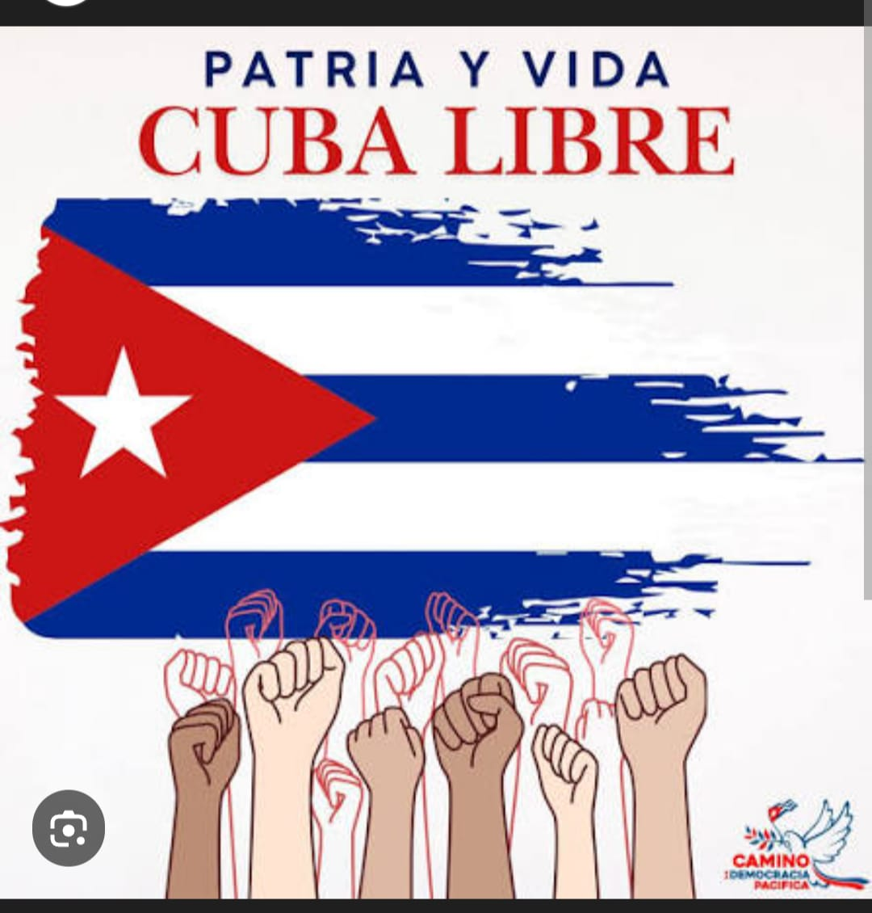
Además de quererse apoderar de Groenlandia, Canadá y Panamá, el señor Trump decide que Palestina, Sudan y ahora Cuba son los países que deben desaparecer sea bajo las bombas, sea con el hambre. ¿Quién lo va a parar?
Oswaldo Uyaguari Aguirre, escritor guayaquileño, escribe: “Hasta ahora muchos no entendemos como un individuo violador, evasor de impuestos, matón, con más de 30 procesos penales llegó por segunda vez al poder en los EE.UU. Sólo una profunda crisis en la democracia de ese país podría explicarnos esta inconcebible realidad. Trump ha violentado los más elementales principios del Derecho Internacional. Este ególatra se cree el dueño del mundo y que puede hacer todo lo que quiera. Jamás en la historia moderna, con la excepción de Hitler en la
“Camino i democracia pacífica”.
historia, hemos visto un hecho tan brutal e inhumano”.
La maldad es tan grande que pude hacernos desesperar. El problema es que, esta maldad, hemos colaborado a su crecimiento nosotros mismos, porque hemos omitido de denunciarla y combatirla. La omisión de muchos pequeños gestos ha hecho que ahora se ha vuelto un monstruo cuya encarnación diabólica hoy es Trump en Estados Unidos, Noboa en Ecuador, Netanyahu en Israel...
Hoy este artículo será mi gesto por Cuba, recogiendo el grito desgarrador de "una cubana de a pie” que dice:
“Soy una hija, una hermana, una patriota. Me llamo como millones. No tengo apellidos conocidos ni cargos importantes... Lo que vive hoy mi pueblo no es una crisis. Es un asesinato lento, calculado, fríamente calculado desde Washington. Y el mundo mira por otro lado…
Denuncio que hay en Cuba ancianos que mueren antes de tiempo porque el bloqueo impide que lleguen medicamentos para el corazón, la presión, la diabetes. No es falta de recursos. Es prohibición deliberada...
Hay incubadoras en Cuba que han debido apagarse por falta de combustible, mientras el gobierno de Estados Unidos decide qué países pueden vendernos petróleo y cuáles no.
Denuncio que el bloqueo es hambre programada. Es que las transacciones bancarias son bloqueadas. Es que las empresas que nos venden granos, pollo, leche, son sancionadas. El hambre en Cuba no es un accidente. Es una política de Estado del gobierno de Estados Unidos, refinada durante 60 años, actualizada por cada administración, recrudecida por Donald Trump y ejecutada con saña por Marco Rubio.
Cuba no les pide limosna. Cuba no les pide soldados. Cuba no les pide que nos quieran. Cuba les pide justicia. Nada más. Nada menos
Les pido que llamen al bloqueo por su nombre: Crimen de lesa humanidad. Les pido que no se dejen engañar por el cuento de ‘la democracia’.
¿Dónde está la comunidad internacional?
A los que aún tienen humanidad en el pecho, les pregunto: ¿De qué lado de la historia quieren estar?
Desde esta isla pequeña, con un pueblo gigante, una cubana de a pie se niega a rendirse.”
Mientras tanto en Alemania, el cardenal Reinhard Marx, presidente de la Conferencia episcopal comenta la posición solidaria de la Iglesia con los migrantes: “La Iglesia no puede ser ajena a esa realidad”. Sus palabras tienen una innegable carga política, en el buen sentido de la palabra, porque de decisiones políticas dependen las vidas de muchos seres humanos. Con relación a Cuba, ni la Iglesia ni la sociedad podemos estar ajenos a esta realidad. Recientemente el papa León 14 hizo un llamado a los gobiernos de Estados Unidos y Cuba a retomar el diálogo y buscar caminos de entendimiento, con el objetivo de evitar que las tensiones políticas y económicas sigan generando sufrimiento en la población, especialmente en los sectores más vulnerables. Durante su mensaje, el Pontífice subrayó la importancia de la diplomacia, el respeto mutuo y la cooperación como herramientas fundamentales para superar conflictos históricos.
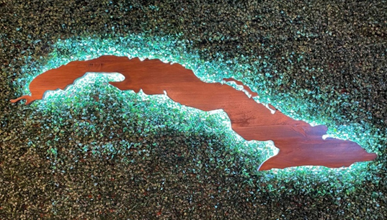
Sin descuidar lo que está pasando en Ecuador -¿cuándo se va a parar la situación dictatorial en la que nos encontramos?-, ¿cómo está nuestra solidaridad con Cuba mientras nuestro gobierno destierra el personal de la sede diplomática cubana? La de México es ejemplar: Enviar ayuda y ofrecerse para recibir ayuda y llevarla a Cuba. Otros países como Brasil, Chile, Rusia… han confirmado su solidaridad material con la isla caribeña. ¿Y Ecuador? Hace unos 40 años, la solidaridad de los cristianos con los países centroamericanos ha sido muy efectiva. Volvamos a manifestar eficazmente esta “ternura de los pueblos” (José Martí) latinoamericanos por la vida y la libertad del hermano pueblo cubano, porque todos las y los de Abya Yala somos hermanas y hermanos.

